上海大学王卿文教授报告
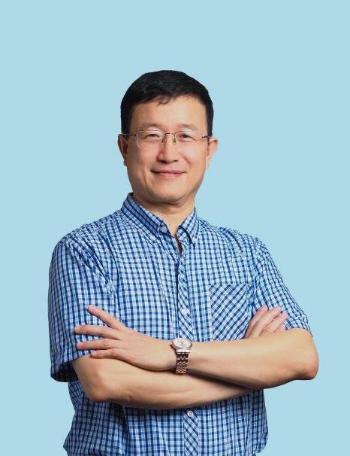
报告题目：线性代数教学新视界：激活学生创新思维的路径构建与实践探索
报告时间：2025年9月12日上午8:30
报告地点：15号楼208室

报告人王卿文简介：
中国科学技术大学基础数学博士、上海大学二级教授、伟长学者特聘教授、上海领军人才、国家万人计划教学名师。现任上海大学张量与矩阵理论国际研究中心主任、中国高等教育学会教育数学专业委员会理事长、上海市教育系统王卿文劳模创新工作室负责人、多个国际数学期刊的主编及编委。获首届吴兴华数学奖、宝钢优秀教师奖、王宽诚育才奖、上海市育才奖、上海市教书育人楷模、上海市自然科学奖2等奖，3次上海市级教学成果奖1等奖、国家教学成果2等奖。主要研究矩阵代数、量子计算。在高等教育出版社等出版学术著作6部，在Mathematics of Computation、Automatica、SIAM J. MAA.等国际著名学术期刊上发表SCI收录的学术论文200多篇；入选全球前2%顶尖科学家终身科学影响力排行榜(1960-2024)、全球顶尖科学家(数学)， 连续11次入选中国高被引学者；主持国际合作项目、国家自然科学基金面上项目、教育部博士点基金项目等20多项。曾在美国等国家和地区的20多所著名高校访问和科学合作研究。主持首批国家级一流本科课程“线性代数”、上海市级一流本科课程“数学探索与发现”、上海市级一流本科课程“高等代数”，入选首批“上海市高校示范性本科课堂”。已培养博士后16名、博士33名、硕士63名。

